

CÂMARA MUNICIPAL DE NITERÓI
Gabinete do Vereador Adriano Boinha

Indicação/2026 Niterói, 19 de março de 2026

Sugere ao Poder Executivo Municipal, através do órgão competente, a realização do recapeamento do asfalto do piso do estacionamento do Hospital Municipal Carlos Tortelly, na Rua. Des. Athayde Parreiras nº 266, bairro de Fátima.

Indico à Mesa na forma Regimental, ouvido o Douto Plenário, que seja enviado ofício ao Exmo. O Sr. Prefeito Municipal, Rodrigo Neves, para que providencie, por meio do órgão competente, a realização do recapeamento do asfalto do piso do estacionamento do Hospital Municipal Carlos Tortelly, na Rua. Des. Athayde Parreiras nº 266, bairro de Fátima

Justificativa:
A presente indicação justifica-se pelo fato do local estar em más condições, apresentando vários buracos e desnivelamentos ao longo do seu trecho, podendo ocasionar acidentes de pedestres, pacientes, pessoas com dificuldades de mobilidade e veículos que circulam no local.

CÂMARA MUNICIPAL DE NITERÓI
Gabinete do Vereador Adriano Boinha

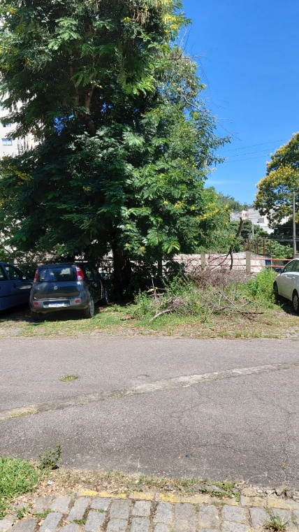
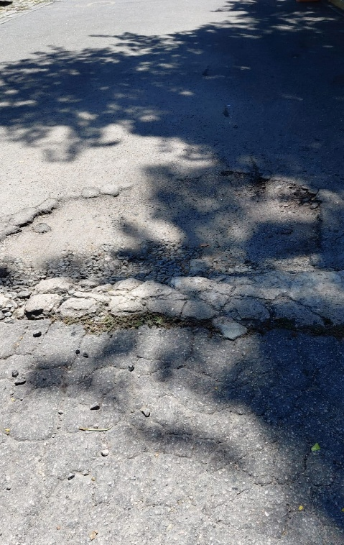

___________________________________________
Adriano Boinha
Vereador
Av. Ernani do Amaral Peixoto, 625 - Centro, Niterói - Gabinete Sala 11
E-mail: vereadoradrianoboinha@gmail.com

